Муниципальное дошкольное образовательное учреждение
«Мосаринский детский сад»

ПАСПОРТ МИНИ-МУЗЕЯ
«Марийский быт»
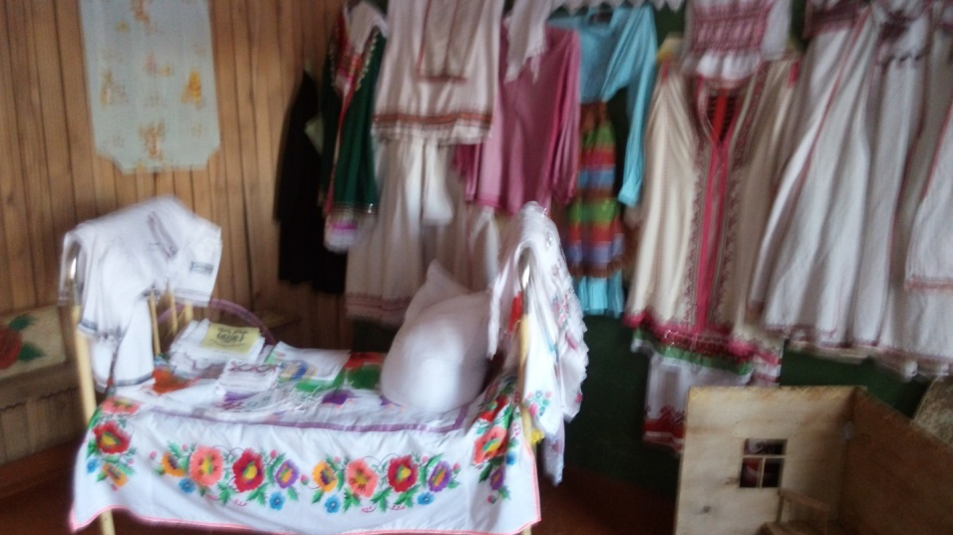

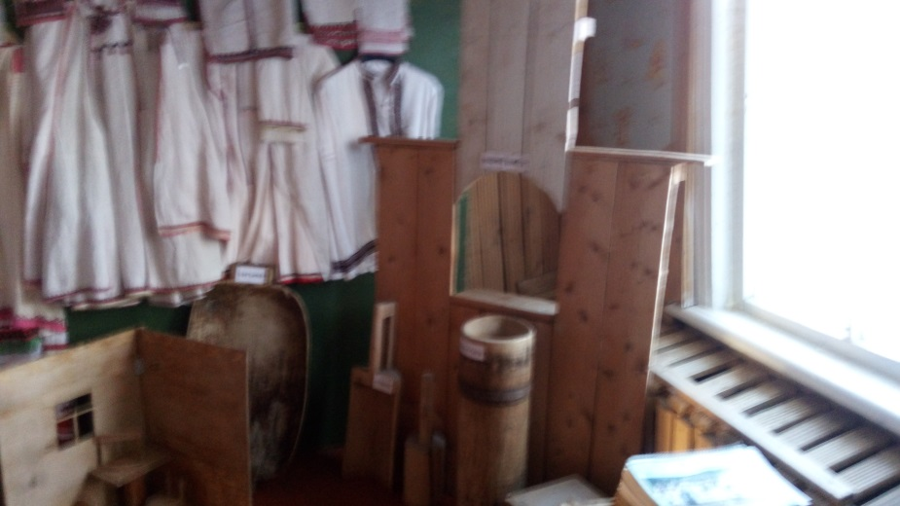

Паспорт мини–музея ДОУ:
- название: Мини-музей «Марийский быт»
- авторский коллектив: авторская работа мини - музея осуществляется коллективом педагогов ДОУ.
- месторасположения, условия: Мини - музей детского сада занимает отдельное помещение .
Цель:
Средствами мини-музея осуществляется воспитание, обучение, развитие и социализация воспитанников ДОУ.
Задачи:
- Включить педагогов, детей и родителей в творческий процесс по созданию и пополнению мини-музея.
- Вызвать у детей познавательный интерес к истории своего народа, желание узнавать новое о его прошлом. Воспитывать чувство гордости и уважения к своему народу (своим предкам и современникам), развивать патриотические чувства.
- Формировать чувство любви к Родине на основе изучения марийских народных традиций.
- Познакомить детей с бытом людей в старину. А также расширить и закрепить уже имеющиеся у детей знания о быте марийского народа, о предметах, которые окружали людей в старину.
- Приобщать детей к миру искусства через этнокультурную среду музея, развивать эстетический вкус, умение видеть, ценить и беречь красоту окружающего мира.
- Ориентировать семьи воспитанников на духовно – нравственное воспитание детей. Способствовать формированию представлений о формах традиционного семейного уклада.
- авторский коллектив: авторская работа мини - музея осуществляется коллективом педагогов ДОУ.
Адресность
Мини-музей предназначен для воспитанников и родителей воспитанников ДОУ, где проводится НОД по образовательным областям с детьми дошкольного возраста, с использованием экспонатов музея.
Программа
Мини-музея марийского быта на учебный год.
Направление: этнография, марийское народное творчество.
Пояснительная записка
Цель современного образования состоит в том, чтобы воспитать социально развитую личность. Человека, умеющего самостоятельно мыслить, чувствовать и творить. И приобщение дошкольников к культуре, формирование ценностного отношения к искусству выступает одной из приоритетных задач современной педагогики. Именно в дошкольный период необходимо прививать детям чувство прекрасного, доброго. Чрезвычайно важно в этот период сформировать вокруг ребенка одухотворенную среду, развить эстетическое к ней отношение; подготовить дошкольника не столько информационно, сколько эмоционально к восприятию произведения искусства. В дошкольном возрасте должно происходить начало формирования элементов музейной культуры, и целью является изучение, обогащение опыта, связанного с освоением детьми объекта в условиях музея и музея как нового пространства.
- Мини – музей в детском саду – это место, где ребенок погружается в чудесный и удивительный для него мир. Здесь он впервые начинает постигать язык искусства, приобщаться к красоте, добру, ценностям, доставшимся нам по наследству. Мини - музей детского сада позволит на начальных этапах приобщить детей к музейной культуре, сформировать интерес к музею, усвоить правила поведения в музее. Перед педагогами и родителями стоит задача ориентировать ребенка на эстетическое восприятие окружающего мира.
Поэтому в нашем детском саду был создан мини-музей «Марийский быт». Он относится к фольклорным мини-музеям, однако его можно считать и комплексным, так как с его помощью дети знакомятся не только с бытом марийского народа, с его обычаями, традициями, но и с марийской литературой, народным искусством, историей.
Фольклорный музей - одно из средств развития эмоционально – чувственного восприятия предметов старины и нравственного отношения к ним. Ребенок осознает понятия «прошлое», «настоящее» время, он ощущает себя в потоке времени продолжателем дела предков, приобщается к таланту и мастерству многих поколений и бережно относится ко всему тому, что они создали и оставили. Это способствует расширению жизненного опыта детей, развивает любознательность, интерес к окружающей действительности.
Кроме того детство ребенка окружено сказочными историями о стародавних временах, когда бабушка из печки колобка достает или девица - красавица пряжу прядет. Рассмотреть эти вещи на картинке в книжке или увидеть их воочию, потрогать руками – это огромная разница.
Направления работы мини-музея:
- Знакомство с марийским народным бытом (с марийской народной деревенской избой);
- Знакомство с обычаями и традициями, с народным творчеством;
- Знакомство с марийской народной игрушкой ;
- Знакомство с марийским народным национальным костюмом.

Работа в музее строится на общепринятых принципах работы:
Наглядность.
Коллекция экспозиций содержит разнообразный наглядный и практический материал в соответствии каталога.
Все это позволяет подвести детей к глубокому пониманию смысла фольклорных произведений, а также самобытности народных промыслов, связи народного творчества в его различных проявлениях с бытом, традициями, окружающей природой.
Интерактивность.
В музее марийского быта воссоздана уютная обстановка.
Ежегодно (периодически) музей пополняется экспонатами, здесь же размещаются работы педагогов, сотрудников, совместные работы детей и родителей воспитанников.
Содержанием работы музея марийского быта является:
проведение тематических НОД для дошкольников;
посещение экспозиций сотрудниками, воспитанниками, их родителями и гостями ДОУ;
организация экскурсий для детей и их родителей.
План работы мини-музея «Марийский быт»
№ | Тема | Цель | месяц
1 | Здравствуй, музей! | Познакомить детей с интерактивным музеем. | сентябрь
2 | Красна изба углами. | Познакомить детей с старинным марийским жилищем. | октябрь
3 | Рабочие руки – не знают скуки. | Знакомство с традиционным женским и мужским ремеслом. | ноябрь
4 | Мир старинных вещей | Знакомство детей с домашней утварью. | декабрь
5 | Отмечаем Рождество. | Знакомство с народными праздниками. | январь
6 | От лучинки до электричества | Знакомство с историей происхождения электрической лампы | февраль
7 | Любят в праздники рядиться наши девицы – красавицы. | Знакомство с народным костюмом. | март
8 | Бабушкин сундук. | Знакомство с марийскими народными старинными игрушками. | апрель
9 | Как рубашка в поле выросла | Знакомство с трудом марийского крестьянина (женские и мужские обязанности в поле) | май

ПЕРСПЕКТИВА РАЗВИТИЯ МИНИ-МУЗЕЯ
– Подбор наглядного материала о знаменитых людях деревень Ивская Вершина, Нижняя Мосара, Русская Мосара, Тошкем. Создание стенда «Участники СВО»

